一、产品实物照片
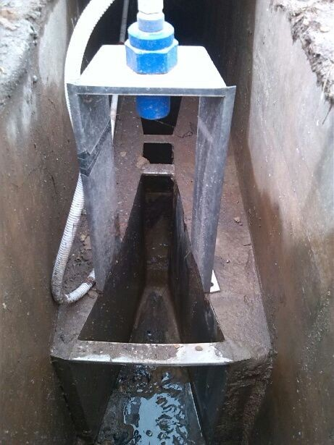

二、. 安装仪表
流量计的仪表显示部分应安装在室内。室内要通风良好，无腐蚀性气体。仪表为壁挂安装。挂在墙上时，仪表后面有四个挂孔，尺寸参见图六。仪表盘上先用四个螺栓拧在相应位置，待表盘固定在墙壁上后，再利用这四个钉将表挂上。参见如图十四。如室内条件不好或必须挂在室外，应装在仪表防护箱内，避免日晒雨淋。
图十四、仪表挂壁安装
二、. 安装探头
图十五、巴歇尔槽的构造
超声波明渠流量计的探头可以直接安装在量水堰槽水位观测点的上方。探头发声的一面要对准水面。可以用水平尺放在探头上盖上，通过校上盖水平使探头对准水面。巴歇尔槽水位观测点在距喉道2/3收缩段长位置(图十五的La)；三角堰、矩形堰在上游一侧，距堰板3～4倍最大过堰水深处。（图十六）
图十六、探头的安装方法
安装探头时，要注意超声波的盲区。最高水面距离探头底面要大于0.4m，相当于校正棒的下端离最高水面不能小于0.1m。
安装探头的探头支架，应在加工量水堰槽时做好。也可直接用角钢做横梁，把探头装在横梁上。（图十七）
仪表探头的超声波有一定张角，大约15°。安装探头时要使声波传播路径上不能有多余的反射面。（图十八）
图十七、安装探头用的支架
当量水堰槽水位观测点处，水面波动剧烈影响水位测量时；或需要提高水位测量精度时，可以使用静水井。静水井的构造如图十九。由于连通管的作用，静水井内的水位与量水堰槽内水位相同。要求静水井为方形，内尺寸以0.5～1米见方为好
3.安装量水堰槽
安装量水堰槽须注意几个问题，否则影响测流精度：
图十八、不能有多余的反射面
①. 量水堰槽的中心线要与渠道的中心线重合，使水流进入量水堰槽不出现偏流。
②. 量水堰槽通水后，水的流态要自由流。三角堰、矩形堰下游水位要低于堰坎（参见图十九）；巴歇尔槽的淹没度要小于“巴歇尔槽参数”的临界淹没度（参见图二十）。
③. 量水堰槽的上游应有大于5倍渠道宽的平直段，使水流能平稳进入量水堰槽。即没有左右偏流，也没有渠道坡降形成的冲力。
④. 量水堰槽安装在渠道上要牢固。与渠道侧壁、渠底连结要紧密，不能漏水。使水流全部流经量水堰槽的计量部位。量水堰板的计量部位是堰口；量水槽的计量部位是槽内喉道段。
图十九、静水井

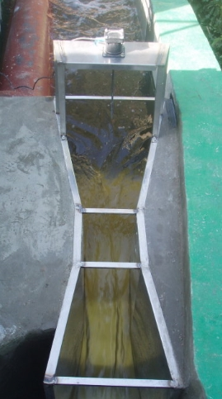
巴歇尔槽现场图

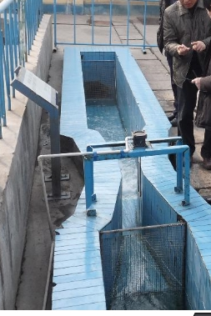
流量计现场图

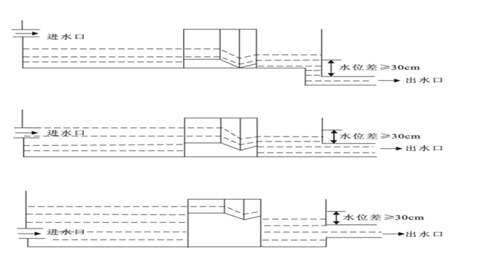
土建安装如图保证 出水进水有落差

